第十二章 机械能和内能

章节达标检测 考试试卷

一．选择题（共10小题，满分30分，每小题3分）
1．（3分）如图所示，将铁丝快速弯折十余次，弯折处温度升高，该过程与四冲程汽油机哪一个冲程能量转化相同？（ ）

A．吸气冲程 B．压缩冲程 C．做功冲程 D．排气冲程

2．（3分）关于温度、内能和热量，下列说法正确的是（ ）
A．冰熔化成水，质量不变，温度不变，比热容不变
B．物体内能增加一定是外界对物体做了功
C．物体温度降低，内能一定减少
D．物体吸收了热量，温度一定升高

3．（3分）如图所示的事例中，属于用做功的方式改变物体内能的是（ ）
A．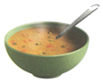放在热汤中的金属汤勺变烫
B．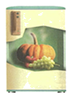放入电冰箱后的食品变冷
C．迅速下压活塞，棉花燃烧
D．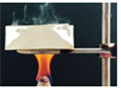将纸锅中的冷水烧开

4．（3分）一个物体在平衡力的作用下，物体的机械能将（ ）
A．不变 B．变小
C．变大 D．以上三种情况都有可能

5．（3分）一人造地球卫星沿椭圆轨道运行，我们把卫星运行过程中离地球最近的一点叫近地点，最远的一点叫远地点（如图所示），卫星在太空飞行过程中，不受到任何的阻力．那么（ ）
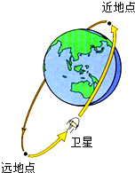
A．卫星从近地点向远地点运行过程中，机械能变大，动能不变，势能变大
B．卫星从近地点向远地点运行过程中，机械能变小，动能变小，势能变大
C．卫星从近地点向远地点运动过程中，机械能变大，动能变大，势能变大
D．卫星从近地点向远地点运动过程中，机械能不变，动能变小，势能变大

6．（3分）对甲、乙两种物质同时持续加热，其温度随时间变化的图像如图所示。下列说法正确的是（ ）
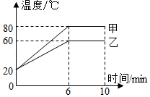
A．甲物质的沸点一定比乙物质的沸点高
B．甲物质的比热容比乙物质的比热容小
C．甲、乙两种物质的初温相同
D．在6﹣10min内，甲、乙两种物质吸收热量相等

7．（3分）用相同的酒精灯分别对a、b两种液体加热，根据测得的数据分别描绘出两种液体的温度随时间变化的图象（如图乙），在相同的时间内两种液体吸收的热量相等，不计热量散失，分别用m_{a}、m_{b}、c_{a}、c_{b}表示两液体的质量和比热容，在给出的四个判断中，下面的组合正确的是（ ）
①m_{a}＝m_{b}，c_{a}＞c_{b}②m_{a}＝m_{b}、c_{a}＜c_{b}③c_{a}＝c_{b}，m_{a}＜m_{b}④c_{a}＝c_{b}，m_{a}＞m_{b}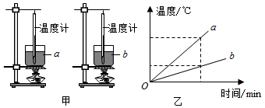
A．①③ B．①④ C．②③ D．②④

8．（3分）如图所示装置甲、乙和丙完全相同，燃料质量均为10g，烧杯内液体初温和质量都相等，燃料完全燃烧完后，液体均未沸腾，液体的末温分别为t_{甲}、t_{乙}和t_{丙}，且t_{甲}＞t_{乙}＞t_{丙}，则下列说法正确的是（ ）
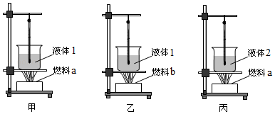
A．燃料b放出热量最多
B．液体2吸收的热量最少
C．燃料a的热值比燃料b的大
D．液体1的比热容比液体2的大

9．（3分）如图所示，机械能与内能相互转化的事例中，与图中内燃机工作冲程相同的是（ ）
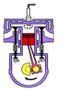
A．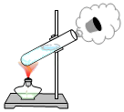瓶塞飞出 B．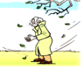搓手取暖
C．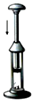压缩气体 D．钻木取火

10．（3分）如图所示，探究热传递过程中，高温物体、低温物体温度变化的特点。将盛有30℃冷水的小烧杯，放进盛有70℃热水的大烧杯中，分别用温度传感器，测量两杯水的温度变化。有关说法错误的是（ ）
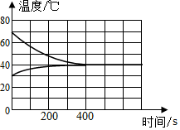
A．冷水吸收的热量等于热水放出的热量
B．热水温度下降比冷水温度升高得快
C．冷水和热水到达同一温度的时间相同
D．热水的质量可能小于冷水的质量

二．填空题（共10小题，满分28分）
11．（2分）如图所示，用弹簧测力计拉着木块，沿水平桌面做匀速运动，增大拉力，木块所受摩擦力 （选填“变大”、“不变”或“变小”），木块的动能 （选填“增大”、“不变”或“减小”）。
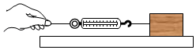

12．（3分）小华研究篮球由静止开始自由下落在地板上反弹的高度与哪些因素有关。
（1）他在水平地面上铺一张纸，将篮球表面涂上颜色，使球分别从不同高度处自由下落，在纸上留下圆斑A、B，如下图所示．球从较高处下落形成的圆斑是图中 （填“A”或“B”），由此可知重力势能大小与 有关。
（2）请你对影响篮球反弹高度的因素再提出一个合理的猜想： 篮球反弹高度是否与篮球质量有关 。
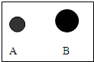

13．（3分）某插秧机使用的是四冲程汽油机，如图是汽油机的 冲程，如果该汽油机飞轮的转速是3600r/min，则汽油机每秒钟对外做功 次；某次插秧机消耗汽油0.21kg，若这些汽油完全燃烧，被46kg、初温为10℃的水全部吸收，则水温升高到 ℃。（q_{汽油}＝4.6×10⁷J/kg、c_{水}＝4.2×10³J/（kg•℃））
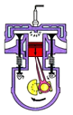

14．（3分）如图所示是汽油机的 冲程，该冲程内能转化成 ，汽油机的转速为3000r/min，则1min内汽油机对外做功 次。
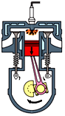

15．（2分）（2分）如图所示，将一根弹簧和一只质量为1kg的金属球（球上有一直小孔）套在铁架台的金属杆上面．现将小球提到A处后松手，小球的高度随时间变化的情况如图乙所示．则小球从开始下落到最后静止的过程中， （选填“0”、“t₁”、“t₂”、“t₃”或“t₄”下同）时刻的机械能最大， 时刻的动能最大．
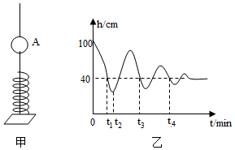

16．（3分）如图所示，甲、乙、丙三图中的装置完全相同。燃料及烧杯内的液体质量也相同。比较不同物质的比热容，应选择 两图的装置进行实验；比较不同燃料热值的实验中，同时点燃燃料后，需等待燃料 （选填“燃烧相同时间”或“充分燃烧完毕”），然后通过观察升高的温度来比较两种燃料热值大小，实验过程是通过 方式使液体内能增加的。
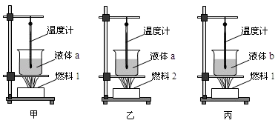

17．（3分）如图所示，小球从斜面上由静止滚下，最后停在粗糙水平面上的B点处。小球滚下过程中 能转化为动能。从A点到B点的运动过程中，小球的速度 （填“变大”“变小”或“不变”），原因是小球受到粗糙水平面对它的 力。
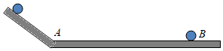

18．（4分）在汽车行业，“热融紧固”技术得到广泛应用，如图所示，①利用电动工具使螺钉高速旋转并压向金属板材；②螺钉尖端与板材表面摩擦生热，板材局部 （物态变化名）变软，螺钉尖端仍然坚硬，摩擦生热的能量转化方式与四冲程汽油机的 冲程相同；③螺纹完全拧入板材后螺钉停止转动，板材局部 （物质变化名）牢牢套住螺钉，利用该技术，铜螺钉可以拧入表格中 物质制作的板材。
物质 | 熔点/℃
铁 | 1535
铜 | 1083
铝 | 660
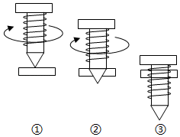

19．（3分）如图所示，将摆球从A点静止释放。摆球从A点运动到最低点O的过程中时，它的 能主要转化为 能；摆球向右摆动到达最高处B点，B点的高度小于A点的高度，原因是 。
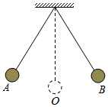

20．（2分）如图是冰的熔化图象，冰在熔化过程中内能 （增大/减小/不变），假设整个过程中单位时间内吸收的热量恒定，冰的质量为100g，则冰熔化过程中吸收的热量为 J。
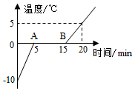

三．计算题（共2小题，满分18分，每小题9分）
21．（9分）无人驾驶汽车是一种智能汽车，也可称之为轮式移动机器人，主要依靠车内以计算机系统为主的智能驾驶仪来实现无人驾驶。如图所示为某款无人驾驶汽车，该车以72km/h的速度在一段平直的公路上匀速行驶了8km，消耗汽油1.2kg。假设燃油完全燃烧，汽油机的效率为30%，那么，在这段运动过程中，求：（已知：汽油的密度为0.8×10³kg/m³，汽油的热值为4.5×10⁷J/kg）
（1）该汽车消耗汽油的体积是多少m³？
（2）该汽车发动机做的有用功。
（3）该汽车的输出功率。
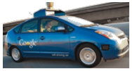

22．（9分）油电混合动力汽车是一种新型节能汽车。这种油电混合动力汽车的内燃机工作时，给车提供动力的同时也给动力蓄电池组充电已知某型号油电混合动力汽车所用的动力蓄电池组储存的最大电能是1.0×10⁸J，若该车以80km/h的车速匀速直线行驶了0.5h。行驶过程中所受阻力大小为900N，动力蓄电池组的电能也增加了最大电能的10%，内燃机消耗汽油2.5kg。（汽油的热值q_{油}＝4.6×10⁷J/kg）求：
（1）2.5kg燃油完全燃烧放出的热量；
（2）该过程中汽车牵引力做的功；
（3）该油电混合动力汽车内燃机的效率。

四．实验探究题（共3小题，满分15分，每小题5分）
23．（5分）如图某小组在“探究物体的动能跟哪些因素有关”的实验中，让小球从同一斜面某处由静止释放，撞击同一水平面上的同一木块，木块移动一段距离后静止。
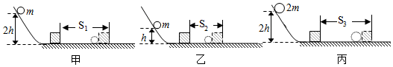
（1）小球的动能大小是通 （小球所处的高度/木块移动的距离）来反映的．这种物理研究方法称 。
（2）分析比 两次实验，可得到结论：质量相同的物体，速度 ，动能越大．若实验中木块重力1N，水平移动距离30cm，则此时重力对木块做 J.
（3）若用上述实验器材探究阻力对物体运动的影响，必须增加的器材 。
A．质量不同的木块
B．倾斜程度不同的斜面
C．粗糙程度不同的水平面

24．（3分）为了比较水和沙子吸热本领的大小，小敏做了如图所示的实验：在两个相同的烧杯中，分别装有质量、初温都相同的水和沙子，用两个相同的酒精灯对其加热，实验数据记录如表：
 | 质量/g | 升温10℃所需时间/s | 升温20℃所需时间/s | 升温30℃所需时间/s
沙子 | 30 | 64 | 89 | 124
水 | 30 | 96 | 163 | 220
（1）在此实验中用 表示水和沙子吸热的多少；
（2）分析表中的实验数据可知：质量相同的水和沙子，升高相同温度时，水吸收的热量 （选填“大于”或“小于”）沙子吸收的热量；
（3）如果加热相同的时间，质量相同的水和沙子， （选填“水”或“沙子”）升高的温度更高。
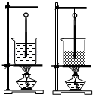

25．（7分）小文同学学习了燃料的热值后，自己设计了一个实验来探究煤油和菜籽油的热值大小关系。
加热时间t/min | 0 | 1 | 2 | 3 | 4 | 5 | 6
甲杯水温/℃ | 25 | 27 | 29 | 32 | 34 | 36 | 38
乙杯水温/℃ | 25 | 26 | 27 | 28 | 29 | 30 | 31
他实验时组装了如图所示的两套规格完全相同的装置，并每隔1min记录了杯中水的温度。
（1）在安装、调整实验器材时，科学合理的顺序是（甲图中）：先固定 的位置，再调整固定的 位置。（选填“A”或“B”）
（2）为保证实验结论的可靠，实验时应控制两套装置中相同的量有：加热时间和水的初温、水的 。
（3）通过表中记录的数据，你认为加热相同时间甲装置吸收热量 （选填“大于”、“等于”或“小于”）乙装置吸收的热量：理由是 。
（4）小文同学实验前用天平测出了烧杯中水的质量及酒精灯中燃料的质量。并由记录的数据，利用公式
Q_{吸}＝cm△t计算出了水吸收的热量。他想通过这些数据计算出煤油和菜籽油的热值。你认为他的计算结果可靠吗？ 。理由是 。
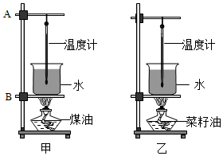

五．综合能力题（共1小题，满分9分，每小题9分）
26．（9分）阅读下面短文并回答问题
混合动力汽车
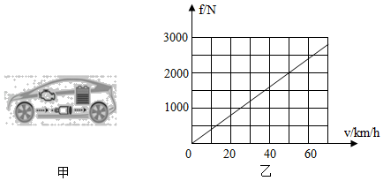
图甲是我国自主研制生产的一种环保混合动力实验汽车。该混合动力汽车启动时，内燃机不工作，车内蓄电池输出能量；当高速行驶或蓄电池储存电能过低时，内燃机启动，既可以向车轮输出能量，同时又可以向蓄电池充电；当车辆需要全力加速时，内燃机、蓄电池可以同时向车轮输出能量。为了保护蓄电池，当电池使用到剩下最大容量的20%停止供电。测试人员驾驶该车在平直公路上以50km/h的速度匀速行驶1h，观察仪表盘，发现这段时间内燃机消耗燃油10kg，蓄电池储存的能量由最大值的30%增大至最大值的80%。该车行驶时所受阻力f和车速v的关系如图乙所示，汽车的某些参数如下表所示。
（燃油热值q＝4.0×10⁷J/kg）
电机 | 输出最大功率/kW | 40
电池 | 输出电压/V | 300
电池 | 最大容量/J | 1.0×10⁸
整车 | 质量/t | 1
（1）该混合动力汽车的内燃机是一台单缸四冲程汽油机，如图所示是汽油机的 冲程，若飞轮转速是2400r/min，则每秒对外做功 次；车辆在转弯时，左前转向灯L₁和左后转向灯L₂同时发光，同时熄灭，则它们的连接方式是 ，依据是 。
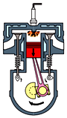
（2）下列说法正确的是 。
A．蓄电池充电时化学能转化为电能
B．汽车消耗的电能最终全部转化为机械能
C．行驶过程中轮胎会发热是因为发动机将热量传递给了它
D．测试过程中汽车行驶时的牵引力大小为2000N
（3）“吨百公里能耗”是衡量新能源汽车的一项重要指标。“J/（100km•t）”是指车辆消耗的能量与行驶路程和车辆总质量乘积的比值。则该车在测试过程中的吨百公里能耗为 J/（100km•t），汽车的能量利用率为 。
（4）在汽车的测试过程中，若只用蓄电池提供动力且假设电能全部转化为机械能。
①该车在电池充满电的情况下以25km/h最多可行驶 km。
②该车所能达到的最大速度为 km/h。

